## 第一步：配置数据源、引入需要配置的表或视图

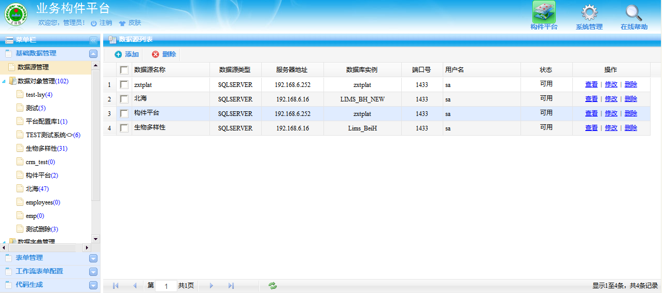

导入数据对象，就是数据库表

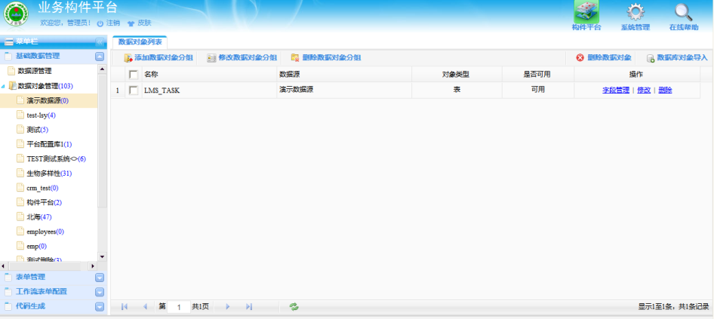

## 第二步：快速创建表单（）

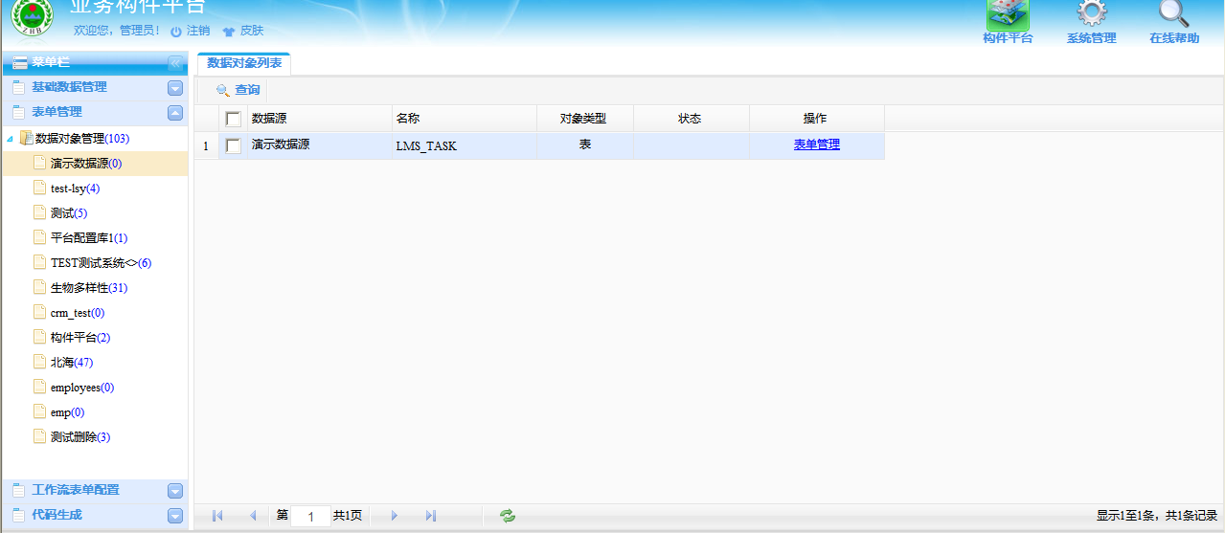

配置一个字典为例

## 第三步：配置资源目录

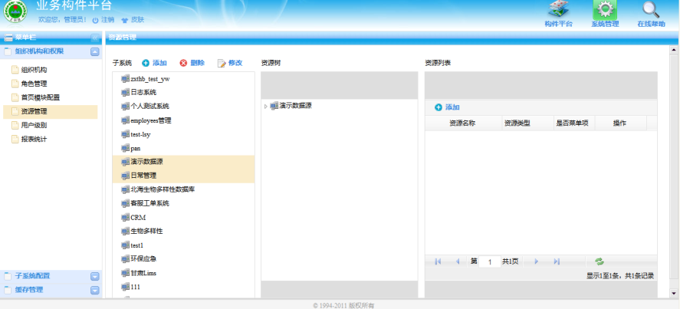

创建系统，模块，菜单页面等资源。

以上步骤完成一个基础字典的配置过程

## 第4步：创建组织机构，人员，岗位角色。分配权限。

完成以上四步，一套简单业务系统配置完成。在系统预览里 可点击访问 你配置好的系统

第5步：如果需要工作流配置工作流表单（事先已画好工作流模板）

到此步骤需要的东西有：

1. 配置完成的表单
2. 测试完成的工作流模板

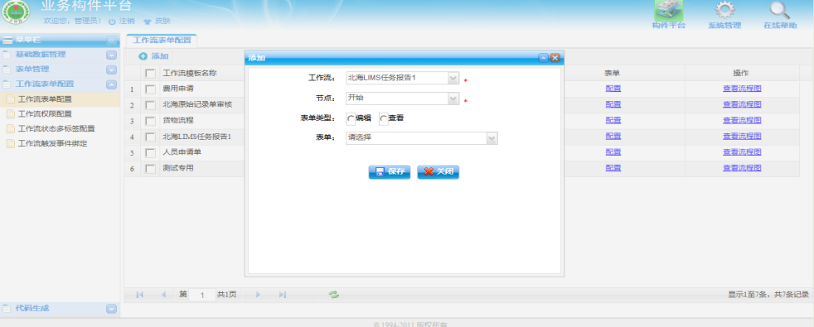

图一

图一中，配置的编辑页，为资源管理中的，草稿列表中的编辑页（哪个列表页中的添加页创建工作流就配置哪个编辑页）

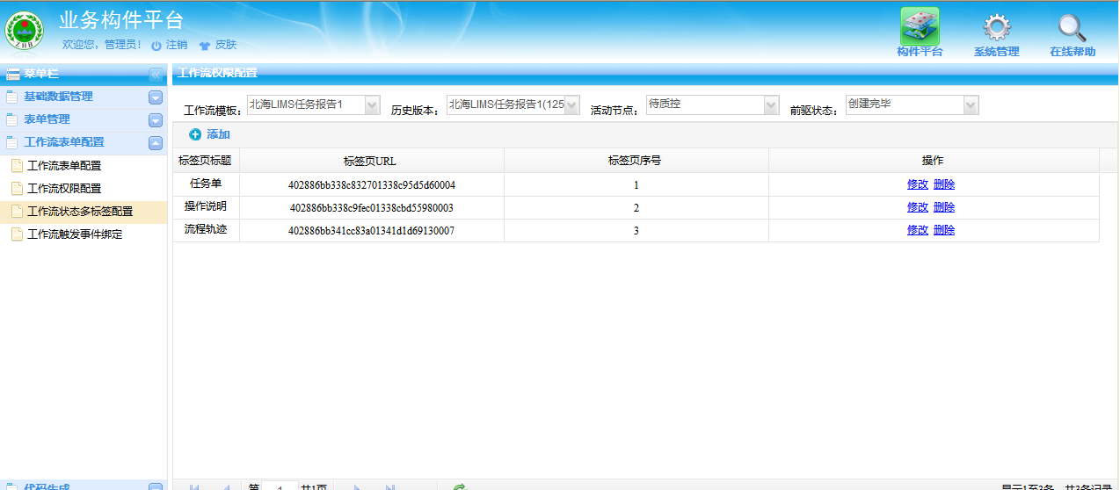

以上步骤完成基本功能的配置

特殊配置如下：

字典配置

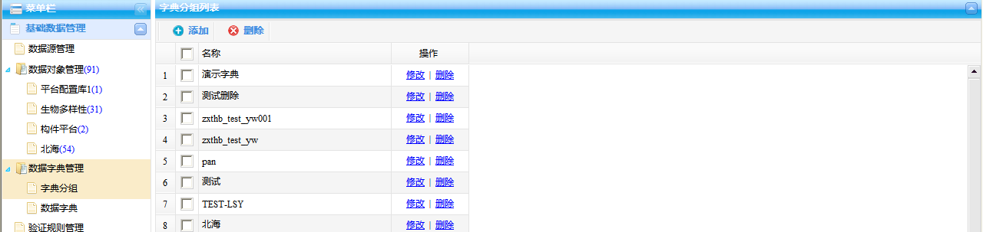

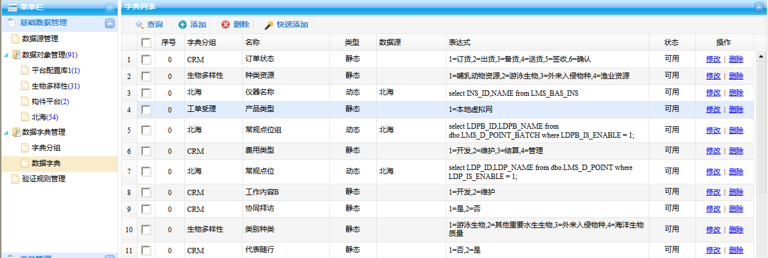

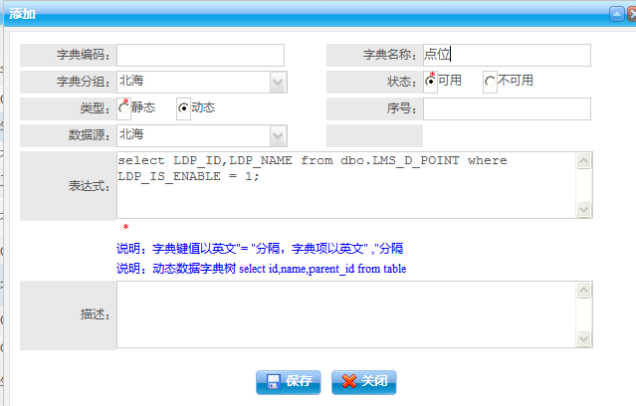

第一次配置项目中的字典，需要先添加字典分组

在数据字典中添加字典，动态字典需要配置数据源和sql，静态字典不需要

关于列表选择数据、人员组织机构配置

1. 编辑页中的字段数据来自列表页

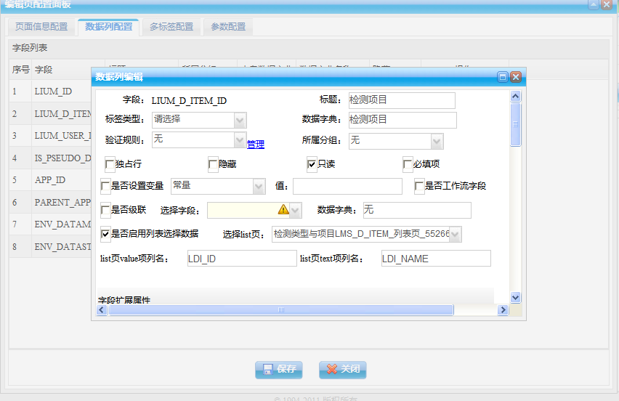

在字段的编辑中设置是否启用列表选择数据，选择list页，value是保存到数据库的值，test是显示在编辑页中的值

人员组织机构组件配置

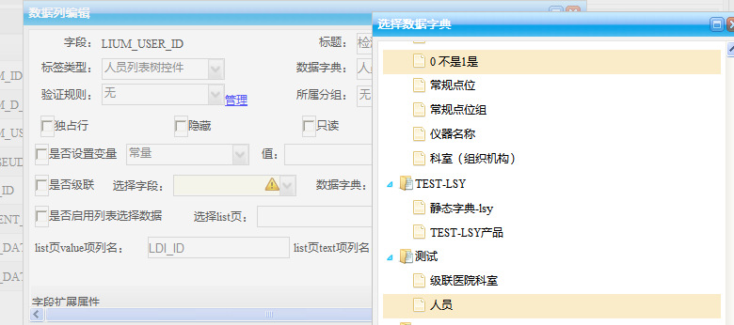

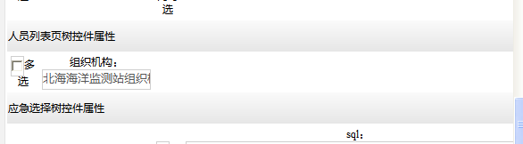

在字段的编辑中，标签类型选择人员列表树控件，在数字字典中选择测试中的人员，在人员列表页树控件属性中选择组织机构

一个页面中需要显示多个表中的数据

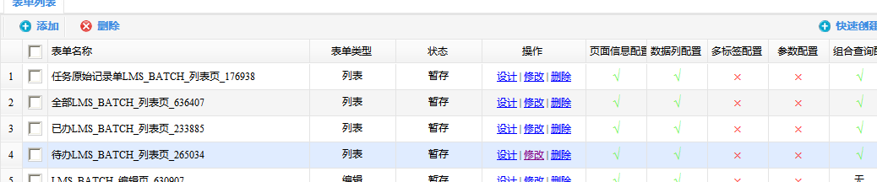

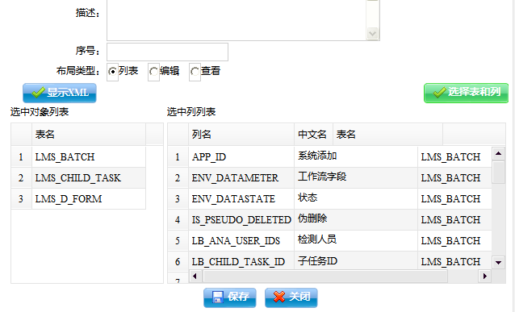

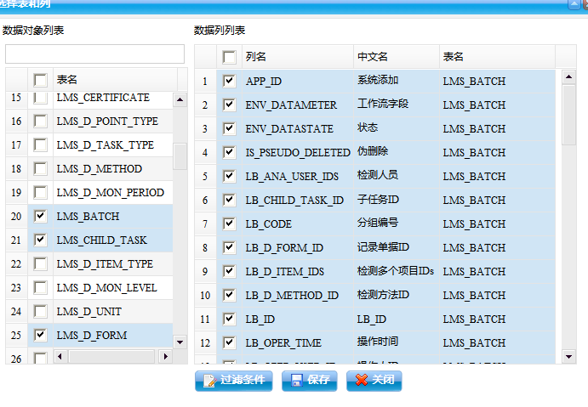

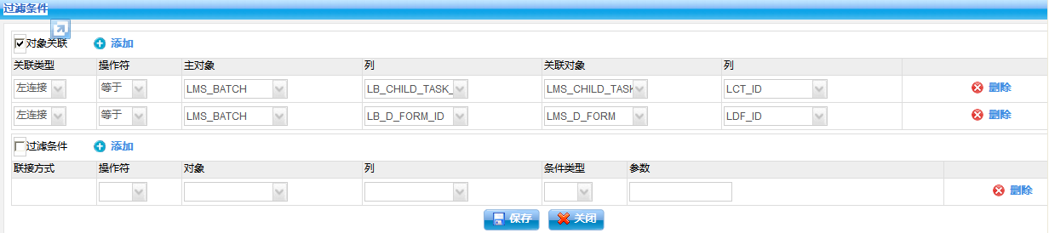

点击需要多表展示的页面的修改按钮，点击选择列和表，在左侧选择需要展示的表，在右侧选择需要展示的字段，点击过滤条件，配置表和表的关联，如果数据查找需要过滤则配置过滤条件

系统变量存在Constant.java类中

工作流模板配置注意事项

构建平台传参数只能用REC_ID

APP_ID为业务主表ID

con_param为分支条件

分支TransConditions=[{con_param,10}];status=[10,创建完毕];status_text=任务待质控

Status为按钮名称 status_text为状态名称